无线绝缘子分布电压测试仪

使用说明书




安全操作注意事项
- 使用该仪器进行带电检测时，必须确保操作人员处于《国家电网公司电力安全工作规程》要求的相应安全作业距离以外。
- 阴雨或极度潮湿天气禁止使用该仪器。

目录

一、前言 3
二、功能说明 3
三、仪器结构说明 3
四、设置及使用方法 4
五、使用保管注意事项 6
六、主要技术参数 7
表3主要技术参数 7

一、前言
高压输电线路绝缘子的绝缘情况，是直接关系到线路安全稳定运行的大问题。绝缘子一旦出现脏污、雷击或其它原因引起的绝缘情况恶化，就必须进行清洗或更换，否则就会造成闪络跳闸事故。因此按照相关标准规定对运行中的绝缘子需要进行定期、有效的检测。根据DL／T626-2005《劣化盘形悬式绝缘子检测规程》，其中一种行之有效的方法是对运行中绝缘子串的电压分布的检测，即测量每片绝缘子两端的分布电压，所测结果与推荐值进行比对或相邻绝缘子片分布电压值进行比对从而找出劣化绝缘子。绝缘子分布电压测试仪即为满足此需求而设计研发，可以对运行中的盘型悬式绝缘子两端分布电压进行精确的测量。

二、功能说明
1 分布电压测量
本检测仪采用抗干扰技术实现了对运行中绝缘子分布电压的精准测量，且仪器本身具高电压耐受能力。仪器检测发射机通过通用角度可调卡扣接头与绝缘操作杆连接，适用耐张、悬垂等不同角度的测量需求。
2 远距离传输功能
本检测仪由检测发射机和手持接收机两部分组成，测量时由手持发射机采集绝缘子两端分布电压信号，经模数转换变为数字信号经处理之后通过以无线方式传输给手持接收机，手持接收机接收到数字信号经计算处理最终得到测量结果并在屏幕显示。无线传输方式使得检测过程更加方便快捷。
3测试结果存储功能
本仪器可将测试结果存入U盘，方便以后查询。进行测试时按照仪器提示依次输入杆塔号、回路号、相别、和串号。输入完毕开始进行测试，仪器自动根据测量结果统计每串片数。并按照绝缘子片号存储每片测量结果。
4历史数据查看及分析功能
本仪器可在数据接收机端查看存入U盘的历史数据，并列出绝缘子串电压分布曲线。

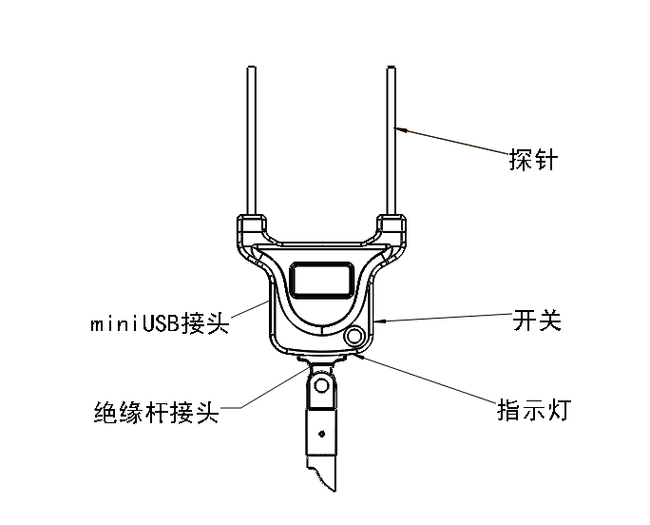
三、仪器结构说明

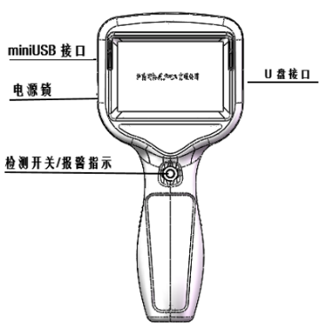

图1检测发射机 图2手持接收机

该仪器由检测发射机、手持接收机和绝缘操作杆三部分组成（如上图）。使用时检测发射机与绝缘操作杆连接，手持操作杆尾端接触被测绝缘子，通过手持接收机控制进行测量。测量结果通过射频传输至接收机，接收机接收测量结果进行显示存储等操作。

四、设置及使用方法
1. 检查测量探头
检测探头是否松动、生锈或严重氧化。若出现松动，请紧固探头固定螺母，使用该仪器测试之前必须确保探头完好。
2. 安装检测仪
用自带的连接件连接在绝缘杆上（根据被测电路的电压等级按照安全规程选择相应长度的绝缘杆）。测量时可根据不同测量位置旋转检测仪至合适角度。
3.参数设置
将随机配送的U盘插入手持接收机，拨动“电源锁”至开锁状态，长按“检测开关”按键开机。开机桌面如下：
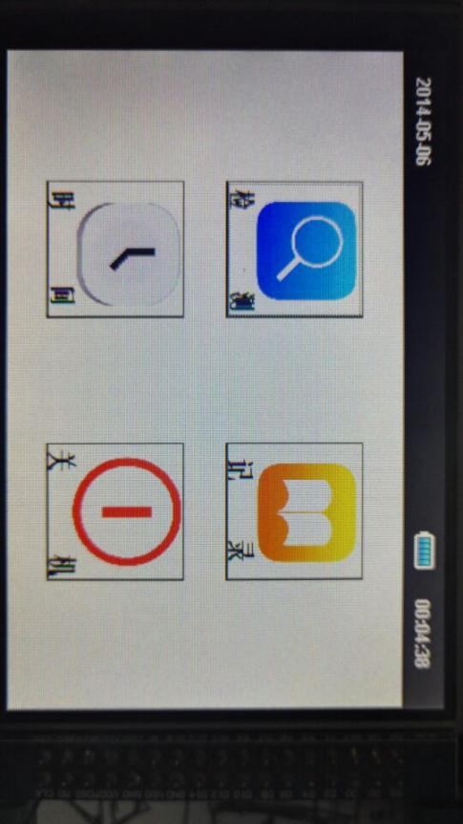
- 时间设置
点按“时间”图标进入时间设置界面如下：
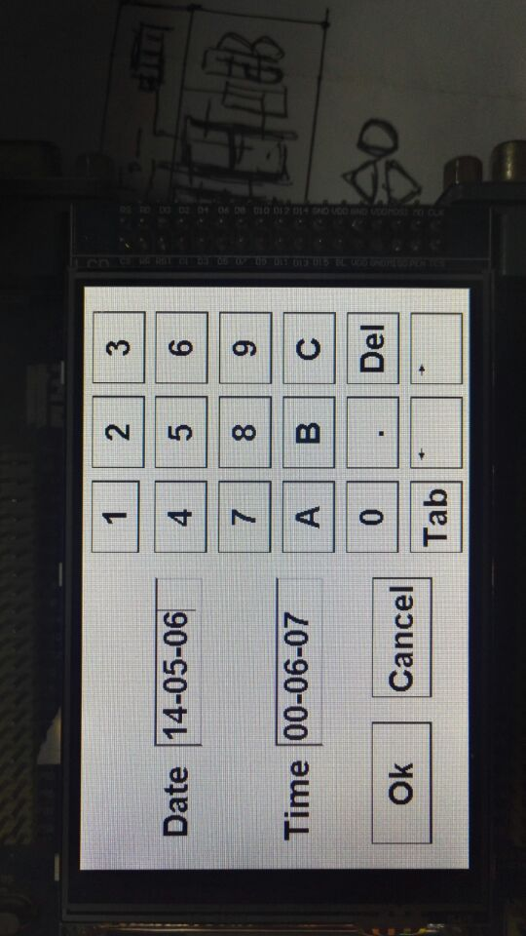
按照默认格式分布输入年份、月份、日期、小时、分钟、秒钟。点按“OK”完成设置，点按“Cancel”取消设置
- 杆塔号串号设置
若需要存储测量数据，在测量之前必须先输入被测绝缘子串杆塔号和串号并以此来区分被测绝缘子。具体流程如下：
首先插入U盘，点按“检测”图标进入如下界面
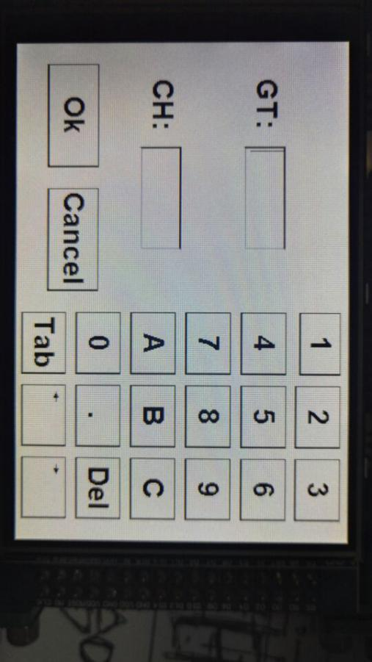
点按GT（杆塔）后方编辑框，看到光标闪烁，输入四位杆塔号（0000到9999）如0001号杆塔。点按CH（串号）后方编辑框，看到光标闪烁，输入三位串号如1A1（第一位1代表回路号，第二位A代表A相，第三位1代表A相中的第一串）。
- 历史数据查询
插入存有历史检测数据的U盘，点按“记录”图标进入文件夹浏览界面
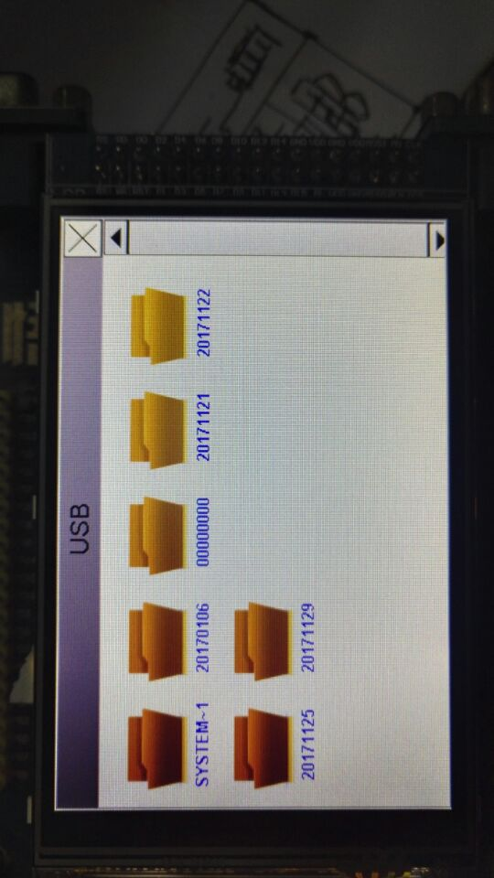
选择需要查看的日期文件夹点按相应图标进入
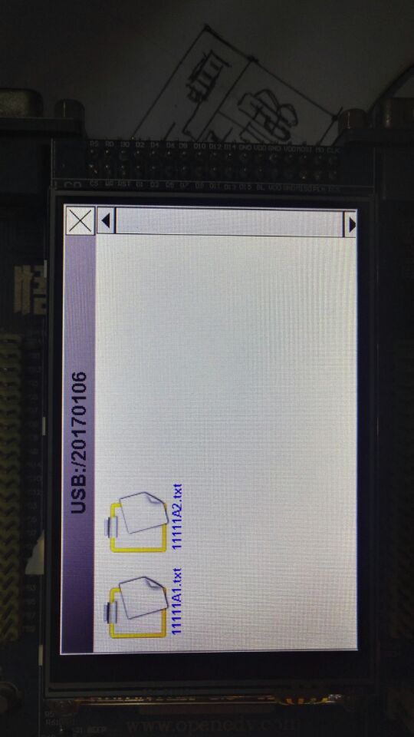

选择需要查看的数据文件（文件名为测试时输入的杆塔号和串号），点按相应的图标进入数据查看分析界面如下：
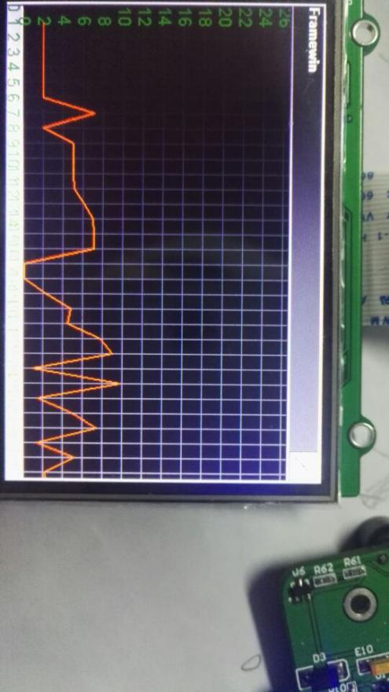

坐标纵轴代表分布电压值，横轴代表本串绝缘子的第几片绝缘子。根据DL／T626-2005《劣化盘形悬式绝缘子检测规程》中的判定方法，分布电压同时小于相邻两片值的½以上可判定为故障绝缘子，即曲线中处于“V”型底部的绝缘子为故障绝缘子。由此可直观的发现故障绝缘子。
- 绝缘电阻测量
- 开机检查时间若不准确按照2）中设置，检查电量是否足够本次检测使用。按照2）中设置好杆塔号串号点按“OK”按钮进入检查界面如下：
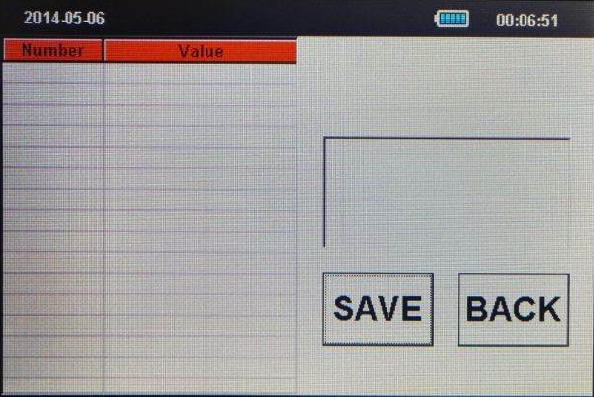
- 选择合适长度的绝缘操作杆与采集发射机连接好，打开采集发射机电源开关，手握操作杆尾端使前端两探针接触被测绝缘子两端金具如下图：
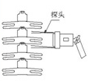
- 保持接触良好，此时屏幕右侧框内显示的数值即为当前所测量的绝缘子两端的分布电压值。当电压值稳定是，点按接收发射机上的“检测开关”按钮，测量结果即按照顺序显示在左侧列表栏中，此时即完成了一片绝缘子的测量。测量完一串绝缘子后若需要保持则点按“SAVE”按钮，数据自动保存完之后跳转至杆塔串号输入界面，输入需要测量的下一串绝缘子串号，点按“OK”继续测量。

五、使用保管注意事项
1.应在干燥天气进行检测；
2.使用前检查检测仪电量是否充足；
3.使用本检测仪带电检测绝缘子时应遵守DL 409-91 电业安全工作规程；
4.不得使用该检测仪带电检测少于两片的绝缘子；
5.防止剧烈震动、碰撞或高空跌落；
6.严禁拆卸机壳；
7.避免雨淋、水滴、潮湿环境；
8.工作完毕，应关闭电源并取出锂电池，将检测仪放入仪器箱内，放在干燥通风良好的室内工具架上。

六、主要技术参数
产品名称 | 绝缘子分布电压检测测仪
型 号
适用范围 | 35-1000kv高压输电线路盘型悬式绝缘子带电检测
测量范围 | 1-40KV
测量误差 | ±1%
显示方式 | 3.5寸触摸屏
分析功能 | 手持机具有浏览历史数据、曲线分析功能
软件功能 | 检测结果可上传专用云平台，云平台可对数据进行分类存储管理并以杆塔为单位生成测试报告
电 源 | 3.7V可充锂电池
连续使用时间 | 不小于8小时
待机时间 | 20小时
使用工作条件 | 环境温度：-25℃~+80℃
使用工作条件 | 相对湿度：≤75%
使用工作条件 | 大气压力：86KPa~106 KPa
贮存条件 | 环境温度：-40℃~+120℃
贮存条件 | 相对湿度：≤90%
贮存条件 | 大气压力：86KPa~106 KPa
整机重量 | 260克
外形尺寸 | 发射机：400×170×33mm  接收机：215×101×71mm
执行标准 | Q/HDSLE001—2003
绝缘杆 | 标配6米（可根据需要配置）

